ΔΕΛΤΙΟ ΤΥΠΟΥ

“Ιατρείο Μικρών Επιχειρήσεων-IME”
Ημερίδα παρουσίασης των αποτελεσμάτων του ερευνητικού του ερευνητικού
έργου “IME” της Δράσης «Ερευνώ-Δημιουργώ-Καινοτομώ»
Βόλος, 19/12/2022

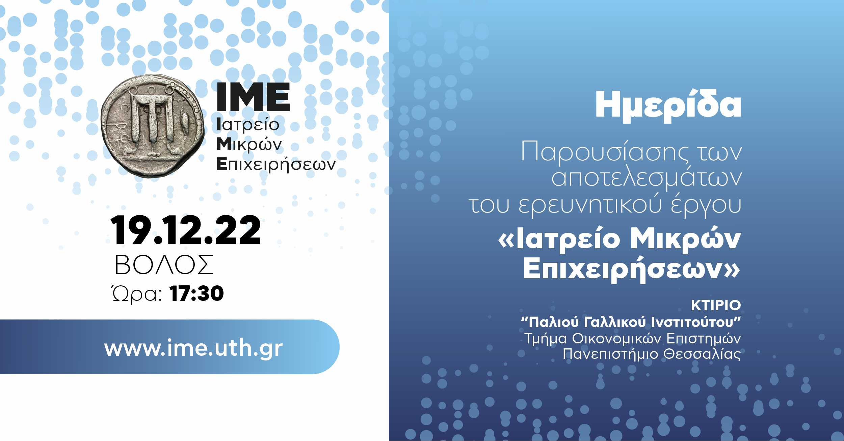

Την Δευτέρα, 19 Δεκεμβρίου 2022, στις 17:30, θα πραγματοποιηθεί η παρουσίαση των αποτελεσμάτων του ερευνητικού έργου με τίτλο “Ιατρείο Μικρών Επιχειρήσεων - IME”, στο Αμφιθέατρο του “Παλιού Γαλλικού Ινστιτούτου” του Τμήματος Οικονομικών Επιστημών του Πανεπιστημίου Θεσσαλίας, στον Βόλο.
Αντικείμενο του έργου είναι η ανάπτυξη μιας on-line υπηρεσίας υποστήριξης μικρών επιχειρήσεων, κυρίως στην περιφέρεια, για την αντιμετώπιση κρίσιμων προβλημάτων λειτουργίας και τη βελτίωση της αποτελεσματικότητάς τους στη λήψη επιχειρηματικών αποφάσεων. Η υπηρεσία υποστηρίζεται από μια ψηφιακή πλατφόρμα και ένα μοντέλο διαχείρισης και αξιοποίησης μεγάλου όγκου δεδομένων (big data) με σύγχρονες τεχνολογίες επεξεργασίας και αξιοποίησης (business analytics). Με την υπηρεσία, η μικρή επιχείρηση αποκτά πρόσβαση σε μια ψηφιακή πλατφόρμα, η οποία της παρέχει διάγνωση, επιχειρηματικές συμβουλές και οδηγίες για τα προβλήματα που αντιμετωπίζει και οι οποίες σε σημαντικό βαθμό προσφέρονται δωρεάν. Επιπλέον, μέσω του έργου έχει διαμορφωθεί ένα ψηφιακό εργαλείο εξειδικευμένης υποστήριξης συμβουλευτικών υπηρεσιών προς τις επιχειρήσεις.
Στο συνεργατικό σχήμα συμμετέχουν 3 Τμήματα του Πανεπιστημίου Θεσσαλίας, το Τμήμα Μηχανικών Χωροταξίας Πολεοδομίας και Περιφερειακής Ανάπτυξης (ΤΜΧΠΠΑ), το Τμήμα Ηλεκτρολόγων Μηχανικών και Μηχανικών Υπολογιστών (ΤΗΜΜΥ) και το Τμήμα Οικονομικών Επιστημών (ΤΟΕ). Στο σχήμα συμβάλει ως επιχειρηματικός εταίρος η Επιχείρηση Συμβουλευτικών Υπηρεσιών Grant Thornton.
Το έργο έχει ως βασικό στόχο τη σύνδεση της έρευνας και της καινοτομίας με την επιχειρηματικότητα για την ενίσχυση της ανταγωνιστικότητας και της βιωσιμότητας των μικρών επιχειρήσεων, που έχουν τη δυνατότητα να αυξήσουν την εγχώρια προστιθέμενη αξία. Είναι συμβατό με τις προτεραιότητες που έχει θέσει η Ευρωπαϊκή Ένωση (ΕΕ) για την τόνωση της έρευνας και της καινοτομίας στο πλαίσιο της στρατηγικής της για την «Έξυπνη Εξειδίκευση» και του «Προγράμματος Περιφερειακής Καινοτομίας (ΠΠΚ)».

ΠΡΟΓΡΑΜΜΑ ΗΜΕΡΙΔΑΣ
---------------------------------
17:30 - 18:00
Προσέλευση
18:00 - 18:15
Παρουσίαση της μεθοδολογίας και των αποτελεσμάτων του Έργου «ΙΜΕ» | Καθ. Γεώργιος Πετράκος Συντονιστής του Έργου, ΤΜΧΠΠΑ
18:15 - 18:30
Οικονομικοί και Διαρθρωτικοί Δείκτες Επιχειρηματικότητας | Δρ. Απόστολος Παπαδούλης, Γενικός Διευθυντής ΑΕΔΕΠ
18:30 - 18:45
Οικονομετρικά Μοντέλα για τη διάγνωση της Επιχειρηματικής Απόδοσης | Σταυρούλα Αλεξίου, Οικονομολόγος ΤΜΧΠΠΑ
18:45 - 19:00
Γενικά χαρακτηριστικά Σχεδιασμού της Πλατφόρμας –Χαρακτηριστικά Υλοποίησης |Καθ. Μανόλης Βάβαλης, ΤΗΜΜΥ
19:00 - 19:20
Μοντέλο Business Intelligence και αποτελέσματα | Ομότιμος Καθ. Ηλίας Χούστης ΤΗΜΜΥ
19:20 - 19:30
Πηγές Δεδομένων και Data Warehouse | Καθ. Μιχαήλ Βασιλακόπουλος, ΤΗΜΜΥ
19:30 - 19:45
Coffee Break
19:45 - 20:00
Προσδιοριστικοί παράγοντες κερδοφορίας με τη χρήση της quantile regression και της cluster analysis | Βασιλική Μπρίμπου, Οικονομολόγος, ΤΟΕ
20:00 - 20:15
Η μέθοδος των Δελφών ως υποστηρικτικό εργαλείο λήψης αποφάσεων | Απόστολος Βέτσικας, Οικονομολόγος, ΤΟΕ
20:15 - 20:30
Μελέτη βιωσιμότητας επιχειρηματικής αξιοποίηση του έργου | Αν. Καθ Γεώργιος Σταμπουλής, ΤΟΕ
20:30 - 20:35
Αξιολόγηση της Πλατφόρμας ΙΜΕ | Εκπρόσωπος της Grant Thornton
20:35 - 21:00
Συζήτηση
_____________________________________________________________________
Το έργο υλοποιείται στο πλαίσιο της Δράσης “ΕΡΕΥΝΩ - ΔΗΜΙΟΥΡΓΩ - ΚΑΙΝΟΤΟΜΩ”, η οποία συγχρηματοδοτείται από εθνικούς πόρους (μέσω του Ε.Π. Ανταγωνιστικότητα, Επιχειρηματικότητα & Καινοτομία - ΕΠΑνΕΚ, ΕΣΠΑ 2014-2020) και από κοινοτικούς πόρους (Ευρωπαϊκή Ένωση, Ευρωπαϊκό Ταμείο Περιφερειακής Ανάπτυξης) (κωδ. Έργου Τ1ΕΔΚ-02161).

Πληροφορίες:
https://ime.uth.gr/

Facebook event:
https://www.facebook.com/events/1556595898098039/?ref=newsfeed

